mongoDB的数据迁移
//导出
./mongoexport -uroot -proot --authenticationDatabase=admin -d devops -c goods --out /usr/local/mongodb/goods.json
//导入
./mongoimport -uroot -proot --authenticationDatabase=admin -d tp5shop -c logs

2、mongoDB命令监控工具
需要测试写和读
①mongostat
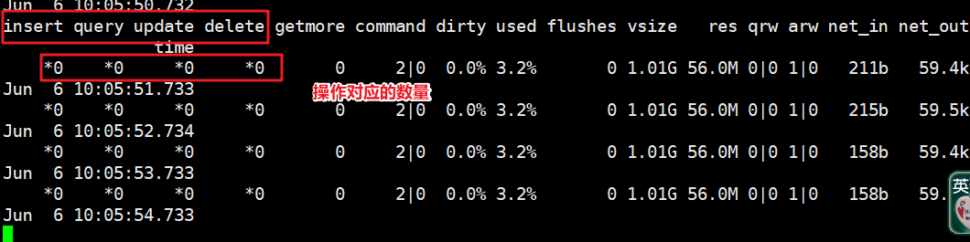
②mongtop
